
КОММЕРЧЕСКОЕ ПРЕДЛОЖЕНИЕ
Дата составления документа: 16 августа 2026 года
Наименование проекта: Фасадная вывеска «Сантех МЕТ»
Габаритный размер: 6,6х1,05 м
Менеджер: Алина Адакиенко
Контакт менеджера: 8 9025 638 608

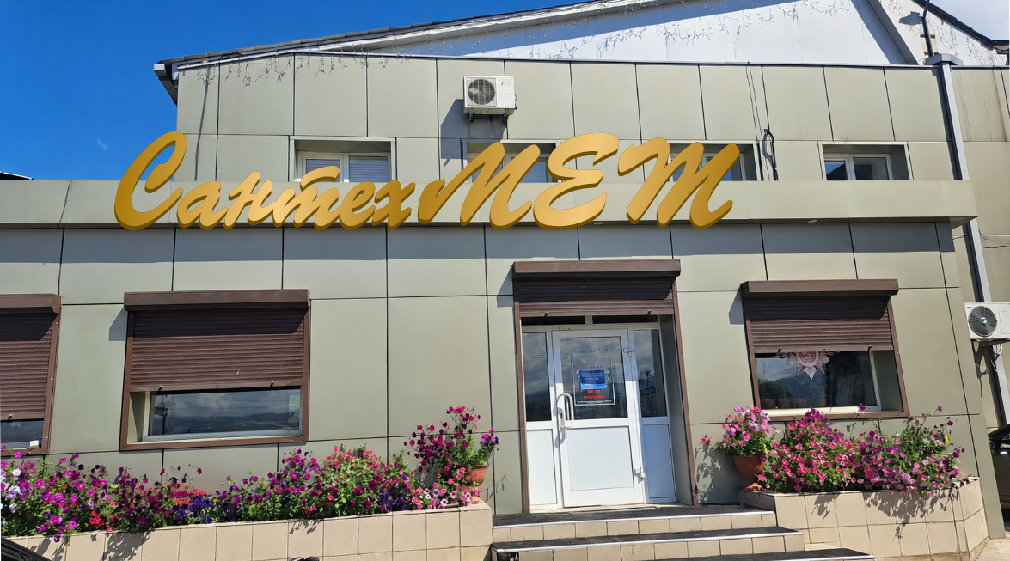

ОПИСАНИЕ ПРОЕКТА
Наименование | Количество | Цена | Сумма
Изготовление и монтаж фасадной вывески Сантех МЕТ 6,74х1м | 1 | 295 353 | 391 373

Общая стоимость проекта: 391 373 (триста девяносто одна тысяча триста семьдесят три) рубля 00 коп.

Срок исполнения: 14-20 рабочих дней
Гарантийный срок: 2 года

РАСШИФРОВКА СМЕТЫ
Наименование | Ед.изм. | Кол-во | Цена | Сумма
Композитная алюминиевая панель 0,3мм серая (Подложка под вывеску во весь козырек) | м2 | 12 | 4 835 | 58 020
Композитная алюминиевая панель 0,3мм золото (Лицо) | м2 | 6 | 6 880 | 41 280
ПВХ 8 мм UnexT-Strong (Задник букв_ ПВХ 8 мм UnexT-Strong (Задник букв) | м2 | 6 | 3 728 | 22 368
ПВХ 8 мм UnexT-Strong (Отбортовка лицевой и задней части букв) | м2 | 12 | 3 728 | 44 736
Пленка Oracal 641, цветная (оклейка борта) | м2 | 4,5 | 912 | 4 104
Борт алюминиевый 80мм | пог.метр | 44 | 430 | 18 920
Расходные материалы, метизы | компл | 2 | 9 440 | 18 880
Сборка букв | шт | 1 | 72 065 | 74 065

Наименование | Сумма
Материалы | 208 308
Работы по сборке букв | 74 065
Демонтаж старой вывески кассет | 24 000
Покраска рамы | 7 000
Монтажные работы | 42 000
Автовышка | 36 000

В смету входит демонтаж имеющейся вывески, покраска рамы, изготовление новой вывески, транспортировка и монтаж.
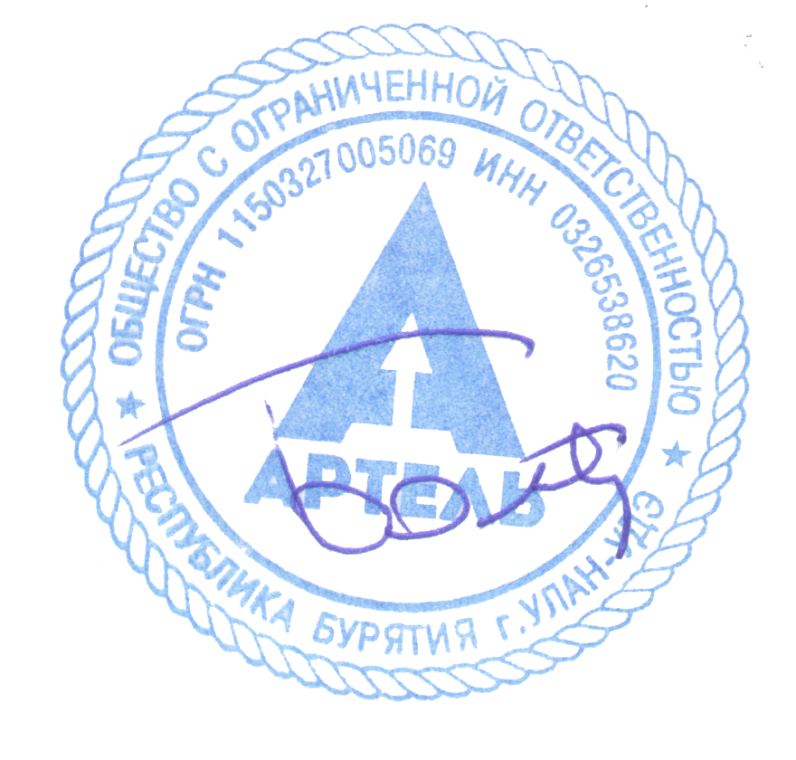 | Генеральный директор  /Болтонов Василий Баирович/


